ФЕДЕРАЛЬНОЕ ГОСУДАРСТВЕННОЕ БЮДЖЕТНОЕ ОБРАЗОВАТЕЛЬНОЕ
УЧРЕЖДЕНИЕВЫСШЕГО ОБРАЗОВАНИЯ
«КРАСНОЯРСКИЙ ГОСУДАРСТВЕННЫЙ МЕДИЦИНСКИЙ УНИВЕРСИТЕТ
ИМЕНИ ПРОФЕССОРА В.Ф. ВОЙНО-ЯСЕНЕЦКОГО»
МИНИСТЕРСТВА ЗДРАВООХРАНЕНИЯ РОССИЙСКОЙ ФЕДЕРАЦИИ

ФАРМАЦЕВТИЧЕСКИЙ КОЛЛЕДЖ

Дневник учебной практики

по МДК 04.01 «Теория и практика лабораторных
микробиологических и иммунологических исследований»

Мисюк Анастасия Павловна

ФИО
Место прохождения практики г.Красноярск Фармацевтический колледж.

с « 22 » июня 2020 г. по « 27 » июня 2020 г.

Руководители практики: Жукова Марина Васильевна
Методический – Ф.И.О. (его должность) Жукова Марина Васильевна, преподователь

Красноярск, 2020
Содержание
- Цели и задачи практики
- Знания, умения, практический опыт, которыми должен овладеть обучающийся после прохождения практики
- Тематический план
- График прохождения практики
- Содержание и объем проведенной работы
- Манипуляционный лист
- Отчет (цифровой, текстовой)

Цель и задачи учебной практики:
1.Ознакомление со структурой микробиологической лаборатории и организацией работы среднего медицинского персонала;
2.Формирование основ социально-личностной компетенции путем приобретения студентом навыков межличностного общения с медицинским персоналом и пациентами;
3.Осуществление учета и анализа микробиологических показателей;
4.Обучение студентов оформлению медицинской документации;

Программа практики.

В результате прохождения практики студенты должны уметь самостоятельно:

- Организовать рабочее место для проведения микробиологических исследований.
- Готовить препарат для окраски, выполнять методики окраски согласно алгоритмам
- Готовить питательные среды и производить посев.
- Делать выводы по проведенным исследованиям.
- Пользоваться приборами в лаборатории.
- Провести дезинфекцию биоматериала, отработанной посуды, стерилизацию лабораторной посуды.

По окончании практики студент должен представить в колледж следующие документы:
- Дневник с оценкой за практику;
- Текстовый отчет по практике (положительные и отрицательные стороны практики, предложения по улучшению подготовки в колледже, организации и проведению практики).

В результате учебной практики обучающийся должен
Приобрести практический опыт:
ПО 1. - применения техники бактериологических, вирусологических, микологических и иммунологических исследований.
Освоить умения:
У.1 Принимать, регистрировать, отбирать клинический материал, пробы объектов внешней среды и пищевых продуктов;
У.2 Готовить исследуемый материал, питательные среды, реактивы и оборудование для проведения микроскопических, микробиологических и серологических исследований;
У.3 Проводить микробиологические исследования клинического материала, проб объектов внешней среды и пищевых продуктов;
У.4 Оценивать результат проведенных исследований, вести учетно-отчетную документацию;
У.8 Проводить утилизацию отработанного материала, дезинфекцию и стерилизацию, используемой в лаборатории посуды, инструментария, средств защиты рабочего места и аппаратуры;
Знания:
З.1 Задачи, структура, оборудование, правила работы и техники безопасности в микробиологической лаборатории;
З.2 Общие характеристики микроорганизмов, имеющие значение для лабораторной диагностики;
З.3Требования к организации работы с микроорганизмами III - IV групп патогенности;

Тематический план учебной практики

№ | Наименование разделов и тем практики | Количество
 |  | дней | часов
1. | 1 этап Забор материала для исследования Приготовление простых и сложных питательных сред. Посев на питательные среды.  Выделение чистой культуры. | 1 | 6
2 | 2 этап Изучение культуральных свойств. Изучение морфологических свойств. | 1 | 6
3 | 3 этап Изучение биохимических свойств | 1 | 6
4 | 4 этап Учет результатов. | 1 | 6
5 | Утилизация отработанного материала. | 1 | 6
6 | Зачет | 1 | 6
Итого |  | 6 | 36

График выхода на работу

№  п/п | Даты | Часы работы | Подпись руководителя
1 | 22.06.2020 | 8:00-14:00
2 | 23.06.2020 | 8:00-14:00
3 | 24.06.2020 | 8:00-14:00
4 | 25.06.2020 | 8:00-14:00
5 | 26.06.2020 | 8:00-14:00
6 | 27.06.2020 | 8:00-14:00

Содержание практики
№ дн и | Виды деятельности | Практический опыт | Умения
Раздел Общая микробиология
1. | 1. Правила техники безопасности.  2. Приготовление питательных сред для выделение чистой культуры.  3.Посев исследуемого материала.  4.Оформление дневника. | Готовить рабочее место для проведения лабораторных микробиологических исследований.  Владеть техникой работы бактериальной петлей. Владеть техникой  микроскопических исследований | Определять вспомогательные структуры бактериальной клетки
2. | 1. Изучение культуральных свойств.  2.Приготовление дифференциально-диагностических сред.  3.Посев исследуемого материала.  4.Изучение морфологических, тинкториальных свойств.  5.Оформление дневника. | Готовить рабочее место для проведения лабораторных микробиологических исследований.  Владеть техникой работы бактериальной петлей. Владеть техникой  микроскопических исследований | Работа с биологическим материалом Производить  посев петлей
3. | 1.Изучение чистой культуры. 2.Приготовление фиксированного мазка  Физическим методом.  3.Окраска препарата по ГР.  4.Изучение тинкториальных свойств.  5.Приготовление питательных сред для изучения биохимических свойств 6.Оформление дневника. | Готовить рабочее место для проведения лабораторных микробиологических исследований. Владеть техникой микроскопических исследований Владеть техникой работы бактериальной петлей. | Работа с биологическим материалом  Работа с  электроприборам и, термостатом и другим оборудованием
4 | 1.Изучение выделенной культуры.  2. Изучение биохимических свойств.  3.Оформление дневников. | Готовить рабочее место для проведения лабораторных микробиологических исследований. Владеть техникой  микроскопических исследований Владеть техникой работы бактериальной петлей. | Работа с биологическим материалом
5 | 1.Учет результатов  2. Утилизация отработанного материала.  3.Оформление дневников. | Готовить рабочее место для проведения лабораторных микробиологических исследований.  Техника посевов на ППС и ЖПС | Оценивать биохимические свойства
6. | Зачет | Готовить рабочее место для проведения лабораторных микробиологических исследований. Техника посевов

ПЕРЕЧЕНЬ ПРАКТИЧЕСКИХ ЗАДАНИЙ, ВЫНОСИМЫХ НА ЗАЧЕТ ПО УЧЕБНОЙ ПРАКТИКЕ

- Приготовление фиксированных мазков
- Окраска препарата по Граму, спор, капсул
- Приготовление нативного препарата, для определения подвижности 4.Приготовление питательных сред.
- Посев на ЖПС, ППС.
- Подготовка посуды к стерилизации.
- Проведение дезинфекции лабораторного инструментария, посуды.

ЛИСТ ЛАБОРАТОРНЫХ ИССЛЕДОВАНИЙ
Исследования. | Количество исследований по дням практики. |  |  |  |  |  | итого
 | 1 | 2 | 3 | 4 | 5 | 6
изучение нормативных документов | + |  |  |  | +
прием, маркировка, регистрация биоматериала.
Организация рабочего места |  |  | +
Приготовление простых и сложных питательных сред. | + | + | +
Приготовление сложных питательных сред. |  |  | +
Посев на питательные среды | + | + | +
Изучение культуральных свойств. |  |  |  | +
Изучение морфологических свойств |  |  |  |  | +
Определение подвижности микроорганизмов |  |  |  | +
Определение спор
Изучение биохимических свойств (сахаролитических) |  |  |  |  | +
Изучение биохимических свойств (протеолитических) |  |  |  |  | +
Утилизация отработанного материала. | + |  |  |  | +

ОТЧЕТ ПО УЧЕБНОЙ ПРАКТИКЕ

Ф.И.О. Мисюк Анастасия Павловна обучающегося ____________________________________________________

группы_107_специальности_Лабораторна диагностика_Проходившего (ей) учебную практику с 22 июня по 27 июня 2020г
За время прохождения практики мною выполнены следующие объемы работ:
- Цифровой отчет

№ | Виды работ | Ко- лво
1. | -изучение нормативных документов, регламентирующих санитарнопротивоэпидемический режим в КДЛ:
2. | - прием, маркировка, регистрация биоматериала.  - определение тинкториальных свойств
3. | - приготовление питательных сред
4. | - посев исследуемого материала на плотные питательные среды
5. | -изучение культуральных свойств
6. | -изучение морфологических и тинкториальныхсвйств
7. | -изучение биохимических свойств
8. | Учет результатов исследования.
9. | проведение мероприятий по стерилизации и дезинфекции лабораторной посуды, инструментария, средств защиты;  - утилизация отработанного материала.

- Текстовой отчет

- Умения, которыми хорошо овладел в ходе практики:

- Самостоятельная работа:

- Помощь оказана со стороны методических и непосредственных руководителей:

- Замечания и предложения по прохождению практики:

Общий руководитель практики ________________ ____________________
(подпись) (ФИО)

М.П.организации

ХАРАКТЕРИСТИКА

__Миюк Анастасия Павловна _______________________________________________________
ФИО
обучающийся (ая) на _2__курсе по специальности СПО 31.02.03Лабораторнаядиагностикауспешно прошел (ла) учебную практику по профессиональному модулю:
ПМ.04 Проведение лабораторных микробиологических и иммунологическихисследований
МДК .04.01 Теория и практика лабораторных микробиологических ииммунологических исследованийв объеме___36___ часов с « 22 » июня 2020г. по « 27 » июня 2020г. в организации______________________________________________________
наименование организации, юридический адрес
За время прохождения практики:

№  ОК/ПК | Критерии оценки | Оценка  (да или нет)
ОК.1 | Демонстрирует заинтересованность профессией | Да
ОК. 2 | Регулярное ведение дневника и выполнение всех видов работ, предусмотренных программой практики. | Да
ПК.4.1 | При общении с пациентами проявляет уважение, корректность т.д. | Да
ПК4.2 | Проводит исследование биологического материала в соответствии с методикой, применяет теоретические знания для проведения исследований. | Да
ПК4.3 | Грамотно и аккуратно проводит регистрацию проведенных исследований биологического материала. | Да
ПК4.4 | Проводит дезинфекцию, стерилизацию и утилизацию отработанного материала в соответствии с регламентирующими приказами. | Да
ОК.6 | Относится к медицинскому персоналу и пациентам уважительно, отзывчиво, внимательно. Отношение к окружающим бесконфликтное. | Да
ОК 7 | Проявляет самостоятельность в работе, целеустремленность, организаторские способности. | Да
ОК 9 | Способен освоить новое оборудование или методику (при ее замене). | Да
ОК 10 | Демонстрирует толерантное отношение к представителям иных культур, народов, религий. | Да
ОК.12 | Оказывает первую медицинскую помощь при порезах рук, попадании кислот; щелочей; биологических жидкостей на кожу. | Да
ОК.13 | Аккуратно в соответствии с требованиями организовывает рабочее место | Да
ОК14 | Соблюдает санитарно-гигиенический режим, правила ОТ и противопожарной безопасности. Отсутствие вредных привычек. Участвует в мероприятиях по профилактике профессиональных заболеваний | Да

« 26 » июня 2020 г.

Подпись непосредственного руководителя практики
_______________/ФИО, должность
Подпись общего руководителя практики
_____________/ФИО, должность м.п.

День 1.
ЭТАП 1.
1. Изучить нормативную документацию
2. Прочитайте материал по Приготовлению питательных сред и просмотрите видео фрагмент.
А) Заполнить таблицу «Классификация питательных сред».
Таблица 1. Классификация питательных сред.
Способ классифи-кации | Виды питательных сред | Состав | Стерилизация | Примеры
По составу | Простые | МПА; МПБ; пептонная вода | В автоклаве при 120^{о}С;  20 минут | МПА; МПБ; пептонная вода
 | Сложные | МПА + соль, красители + антибиотики | Текучим паром по 15-30 минут в течении 3х дней | Среда Эндо; щелочной агар
 |  | МПА + углеводы + красители | В автоклаве при 110^{о}С;  10 минут  ИЛИ  текучим паром по 30 минут  3 дня подряд | Среда Гисса; среда Расселя
 |  | МПА/МПБ + хромогены |  | Хромогенные среды
 |  | МПА/МПБ + Mg + глицерин + селенит | В автоклаве при 120^{о}С;  20 минут  ИЛИ  при 100^{о}С;  30-40 минут | Глицериновая смесь; магниевая среда; селенитовая среда
 |  | МПА + кровь, сыворотка + витамины | В автоклаве при 120^{о}С;  20 минут | Кровяной агар
По консистен-ции | Жидкие | МПБ;  МПБ + сахар | В тепловом воздействии сухим жаром, нагретым до tº 150-170^{о}С | МПБ;  среда Гисса
 | Полужидкие | МПБ + 1% агар | Фильтрованием через свечи Шамберлена, асбестовые или стеклянные фильтры | Полужидкий агар
 | Плотные | МПБ + 3% агар | Введение струи перегретого пара с до tº 130^{о}С в питательную среду | МПА; среда Клаунберга; кровяной агар
По назначению | Основные | Простые | На водяной бане при tº 60-65^{о}С в течение 5 дней | МПА; МПБ
 | Специальные (для требова-тельных м/о) | МПА + кровь/ антибиотики  и др. | В автоклаве при 120^{о}С;  20 минут | Кровяной агар; среда Сабуро; козеиново-угольный агар
 | Селективные (для устойчивых м/о) | МПА + соль, красители + антибиотики | Текучим паром по 15-30 минут в течении 3х дней | Желточно-солевой агар; среда Эндо
 | Дифференци-ально – диаг-ностические (для изуче-ниябиохи-мических свойств м/о) | МПА/МПБ + углеводы, красители, индикаторы | В автоклаве при 110^{о}С;  10 минут  ИЛИ  текучим паром по 30 минут  3 дня подряд | Среда Эндо; среда Гисса; среда Левина
 | Консервиру-ющие (для транспорти-ровки) | МПА/МПБ + глицерин | В автоклаве при 120^{о}С;  20 минут  ИЛИ  при 100^{о}С;  30-40 минут | Глицериновая смесь
 | Хромогенные среды (для получения чистой культуры) | МПА/МПБ + хромогены |  | Хромогенные среды

Б) Запишите требования, предъявляемые к средам.
- Изотоничность;
- Унифицированность;
- Оптимальность рН;
- Стерильность;
- Прозрачность;
- Влага питательных сред (т.к. питание у м/о осуществляется по законам диффузии и осмоса).
3. Запишите этапы приготовления питательных сред.
1. Расчёт и взвешивание на аналитических весах ингредиентов в соответствии с рецептурой
2. Растворение – компоненты питательной среды растворяют в предварительно нагретой дистиллированной воде
3. Кипячение – растворы питательных сред кипят на водяной бане указанное время
4. Установление рН с помощью индикаторной бумаги
5. Фильтрация
Жидких и расплавленных плотных – через влажный бумажный или матерчатый фильтр | Агаровых – через ватно-марлевый фильтр
6. Розлив сред не более чем на ¾ ёмкости, т.к. при стерилизации могут намокнуть пробки и среды утратят стерильность
7. Стерилизация сред термическим способом:
Паром под давлением (автоклавирование) | Дробная стерилизация (тиндализация,пастеризация) | Кипячение
8. Контроль стерильности – среды помещают на 2 суток в термостат при tº = 37ºС
Химический контроль | Биологический контроль
Окончательно устанавливают рН, содержание общего и аминного азота, пептона, хлоридов | Среды специально подобранными культурами микроорганизмов, по их росту судят о питательных свойствах среды
4. Прочитайте материал «Техника посевов» и посмотрите видео «Посев исследуемого материала».
А) Опишите видео с посевами и сделайте скриншоты отдельных фрагментов видео для подтверждения вашего описания.
Техника посева петлёй на чашку Петри.
1) Зажигаем спиртовку;
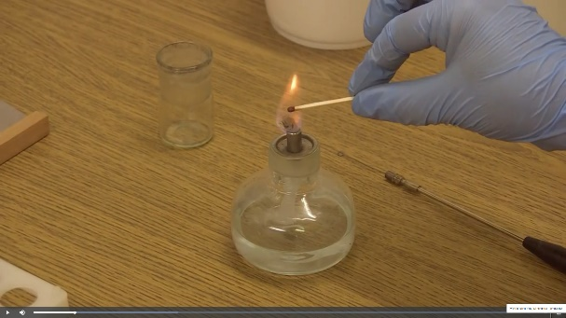Рис.1.1.
2) Стерилизуем бактериологическую петлю;
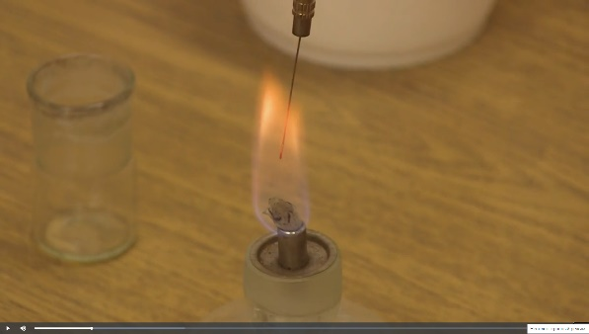Рис.1.2.
3) Открываем пробирку над пламенем горелки, обжигая края;
Рис.1.3.
4) Стерильной петлёй забираем материал;
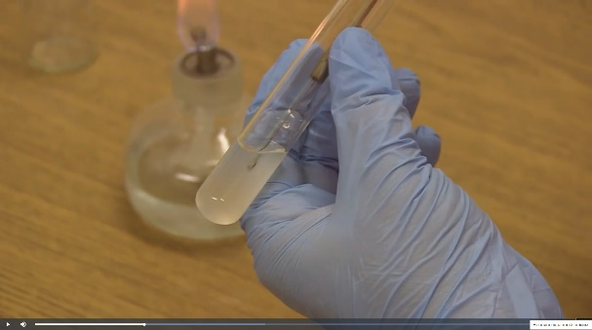Рис.1.4.
5) Обжигаем края пробирки и закрываем;
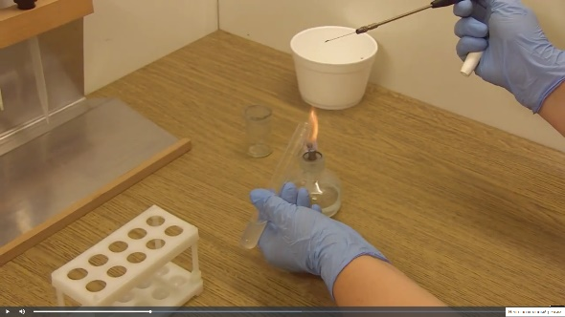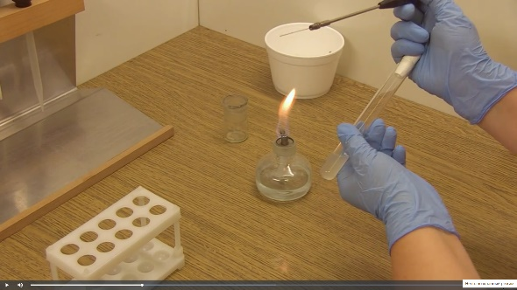Рис.1.5.
6) Петлёй с посевным материалом несколько раз делаем зигзагообразные штрихи в одном секторе чашки Петри с питательным агаром;
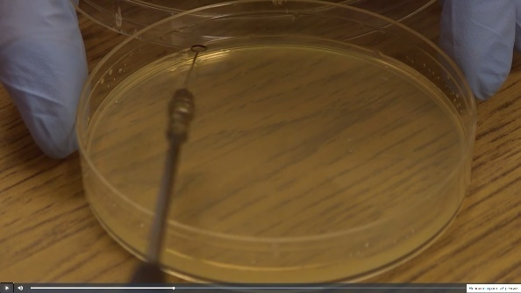Рис.1.6.
7) Прожигаем петлю в пламени спиртовки;
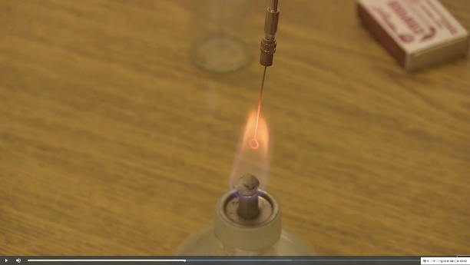Рис.1.7.
8) Чашку поворачиваем на 45^{о} и часть материала из первого сектора зигзагообразными движениями распределяем во втором;
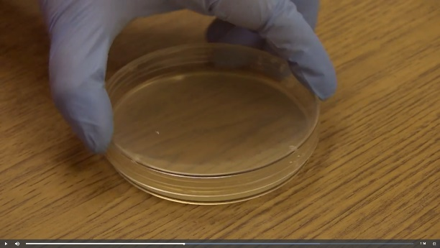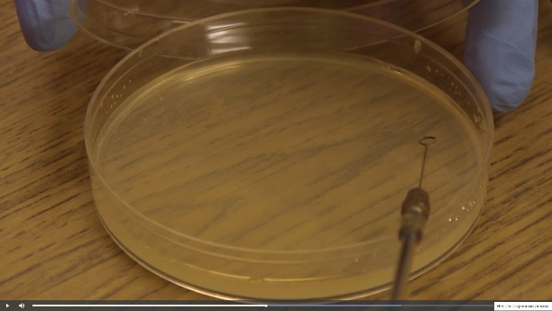Рис.1.8.
9) Стерилизуем петлю;
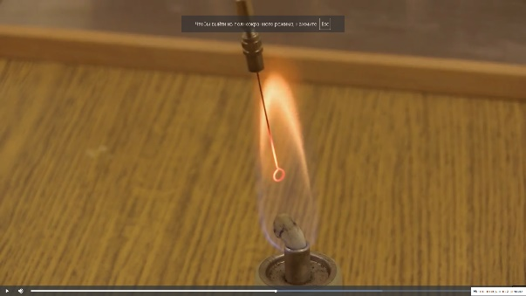Рис.1.9.
10) Поворачиваем чашку на 45^{о} и часть материала из второго сектора зигзагообразными движениями распределяем в третьем;
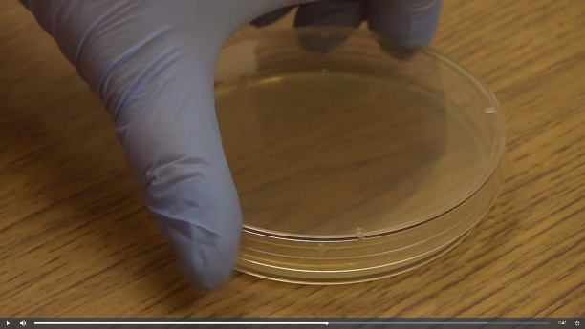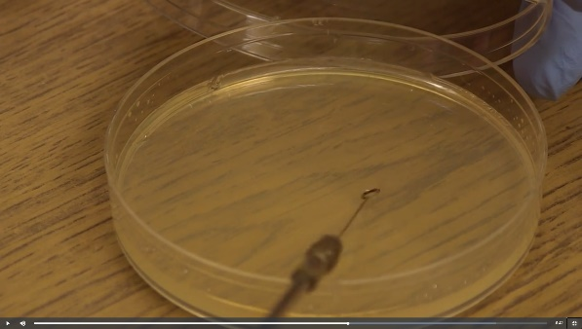Рис.1.10.
11) Стерилизуем петлю в пламени горелки;
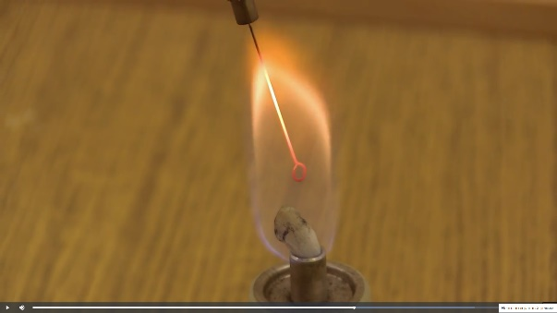Рис.1.11.
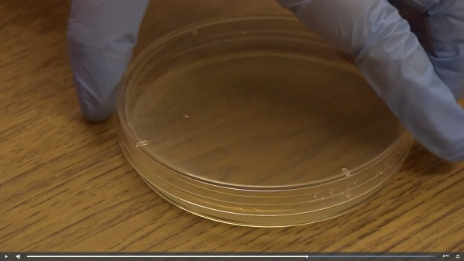
12) Поворачиваем чашку на 45^{о} и часть материала из третьего сектора зигзагообразными движениями распределяем в четвертом;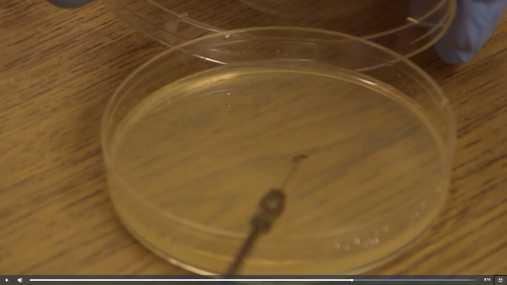Рис.1.12.
13) Стерилизуем петлю;
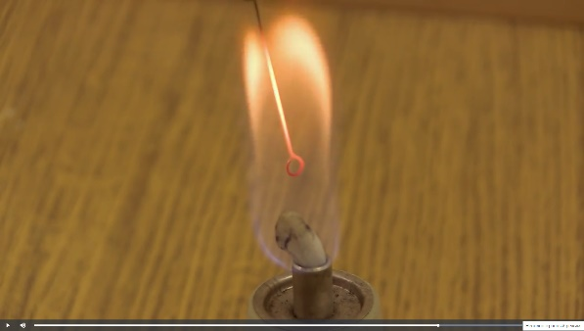Рис.1.13.
14) Чашку с посевом помещаем в термостат на 18-24ч при tº = 37^{о};
Рис.1.14.
15) После инкубации мы получаем посев с изолированными колониями в третьем и четвертом секторе.
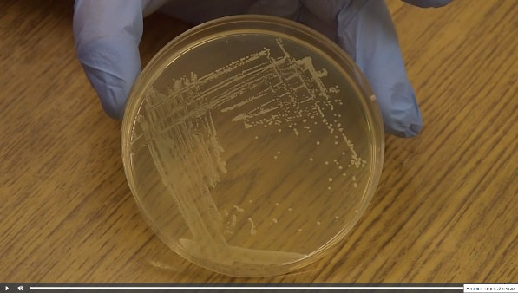Рис.1.15.
Посев в жидкую среду.
1) Зажигаем спиртовку;
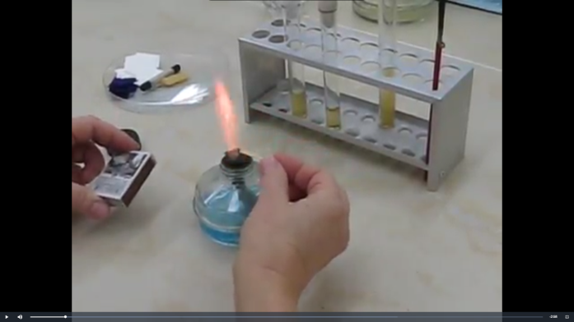Рис. 1.16.
2) Стерилизуем петлю: сначала вертикально 5-7 секунд, затем горизонтально трижды;
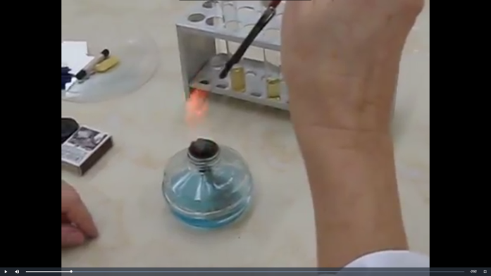Рис. 1.17.
3) Берем материал. Эта пробирка постоянно держится в руке;
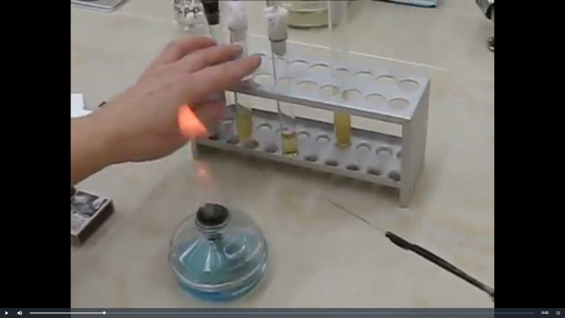Рис. 1.18.
4) Вторая пробирка прикладывается рядом так, чтобы пробки были на одном уровне;
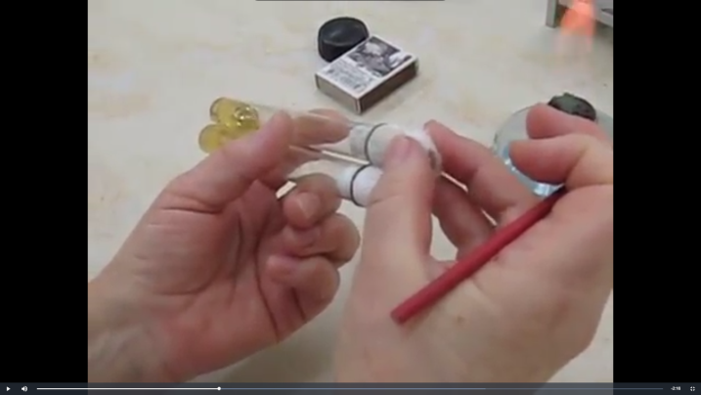Рис. 1.19.
5) Открываем одновременно пробки, одновременно стерилизуем пробирки;
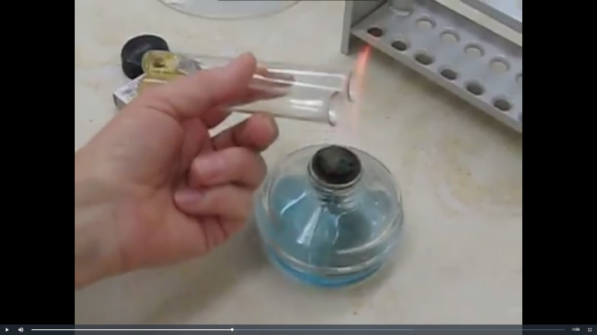Рис. 1.20.
6) Стерильную петлю охлаждаем. Берем небольшую каплю материала сверху;
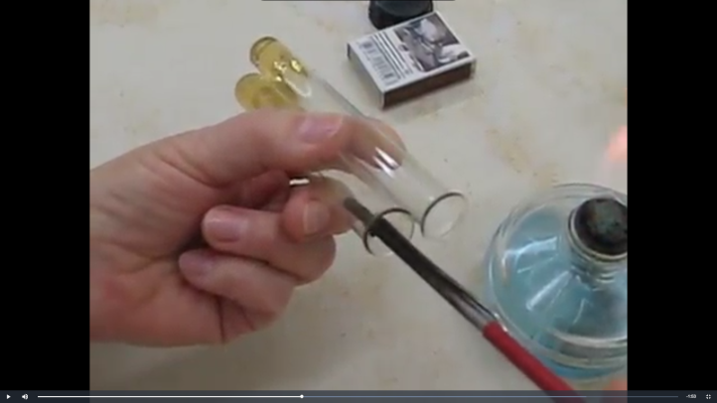Рис. 1.21.
7) Материал переносим в стерильную среду. Возле стеночки пробирки перемешиваем;
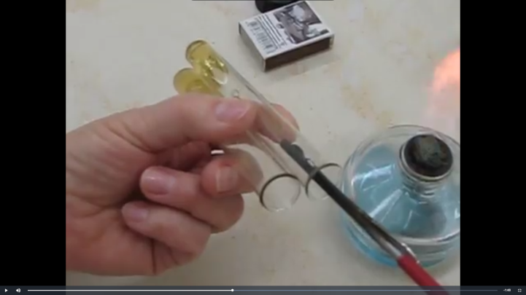Рис. 1.22.
8) Вынимаем петлю, обжигаем края пробирок и пробки, закрываем обе пробирки;
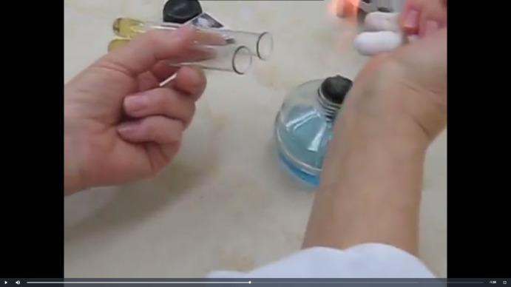Рис. 1.23.
9) Стерилизуем петлю. Только после стерилизации этой рукой можно поставить пробирки в штатив.
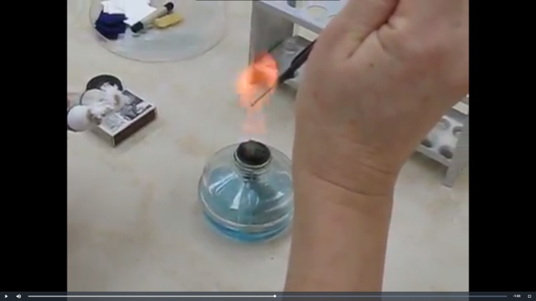Рис. 1.24.

День 2.
Ответьте на вопросы.
- Состав питательных сред.
Питательные среды по составу делят на простые и сложные. К простым питательным средам относят МПА, МПБ и пептонную воду. Сложные питательные среды имеют в своём составе МПА/МПБ и различные добавки к ним, такие как соль, красители, углеводы, антибиотики, хромогены, кровь, витамины и др. В зависимости от добавки сложные питательные среды классифицируют по назначению.
- Как культивируют в лабораторных условиях микроорганизмы?
Культивирование аэробных м/о |  | Культивирование анаэробных м/о
На поверхности плотных сред или в тонком слое жидких сред – м/о получают кислород непосредственно из воздуха. | В жидких средах – м/о используют растворенный в среде кислород. В связи с низкой растворимостью кислорода, для обеспечения роста аэробных бактерий в толще среды, требуется постоянное аэрирование. | В вакуумном аппарате - воздух замещен газовой смесью. Наиболее часто используемая смесь: азот с 5 % СО₂ и 10 % Н_{2.}
 |  | В высоком слое среды.
 |  | В толще плотной среды.
 |  | В вязких средах, в которых диффузия молекулярного кислорода в жидкость уменьшается с увеличением ее плотности.
 |  | Заливка среды с посевом высоким слоем стерильного вазелинового масла или парафина.
- Какие бывают питательные среды по консистенции?
По консистенции питательные среды разделяют на жидкие, полужидкие и плотные. Жидкие среды готовят на основе растворов и гидролизатов. Полужидкие среды требуют обязательного добавления веществ-уплотнителей в относительно небольшой концентрации. Так, агар-агар (малайское желе) в них добавляют в концентрации от 0,3 до 0,7%. Плотные питательные среды содержат большое количество веществ-уплотнителей. Чаще всего это агар-агар в концентрации от 1,5 до 3%, реже – желатин в концентрации от 10 до 20%.
- Как различают питательные среды по происхождению?
Питательные среды по происхождению разделяются на натуральные, которые изготавливаются из продуктов животного и растительного происхождения, и синтетические – из чистых химических соединений.
- Плотные питательные среды и их характеристика.
Агар-агар (малайское желе) — полисахарид, продукт переработки некоторых морских водорослей. Плавится при 80-86ºС, затвердевает при 40ºС. Для получения плотных сред его добавляют в количестве 1,5-2%, реже 3%; полужидких — 0,3-0,7%.
Желатин — экстракт из тканей, содержащих много коллагена (кости, хрящи, сухожилия и т.д.). Желатиновый гель плавится при 25°С, что делает его неудобным для выращивания микроорганизмов с температурным оптимумом 37-38°С. Кроме того, ряд бактерий выделяют протеолитические ферменты, разлагающие желатину. Обычно в питательные среды вносят 10-20%желатина.
- Сухие питательные среды и их характеристика.
К сухим питательным средам относят гигроскопические порошки, содержащие все компоненты среды, кроме свободной воды. Они растворяются в воде в пределах 1,5 - 6%. Мед. промышленность производит сухие бактоагар, среды Эндо, Левина, Плоскирева, висмутсульфитагар, Расселла, с углеводами и индикатором ВР и др. Для приготовления рабочих сред навеску сухого порошка в количестве, указанном на этикетке (чаще 15-18 г), растворяют при нагревании в 300 мл дистиллированной воды, кипятят, помешивая, до образования быстрооседающей крупной пены, не допуская пригорания, охлаждают до 50°С , взбалтывают и разливают по бактериологическим чашкам. Если необходима более плотная среда, добавляют немного сухого агара. Среды с углеводами после разлива по пробиркам стерилизуют при 112°С в течение 30 мин.
- Углеводные питательные среды, их характеристика.
К основному бульону или расплавленному агару прибавляют нужное количество (0,1-2%) определенного углевода (например, глюкозы). После его растворения разливают в стерильную посуду и стерилизуют текучим паром. Поскольку углеводы частично разрушаются даже при таком режиме стерилизации, предпочтительнее 25-30% раствор углеводов, простерилизованный через бактериальный фильтр, добавлять в нужном объеме с соблюдением асептики к стерильным основным средам - после контроля стерильности среда готова к употреблению.
- Автоклавирование.

Автоклавирование проводится в медицинских учреждениях и лабораториях с целью стерилизации инструментов, одежды, химической посуды и др. материалов. Такая стерилизация проводится горячим паром при повышенном давлении.
Различают два основных режима автоклавирования:
1) Более жесткий с температурой +132 °С и давлением в 2 атмосферы. Время стерилизации 20 минут. В этом режиме стерилизуют перевязочный материал, стеклянную, фарфоровую и из нержавейки посуду, устойчивые к коррозии инструменты, стеклянные шприцы, иглы, пинцеты и пр.; белье, спецодежду.
2) Щадящий с температурой +120 °С и давлением 1,1 атмосферы. Время — 45 мин. Так стерилизуют изделия из пластиков (полипропилен, полиэтилен высокой плотности, полистирол), резины, латекса.
- Стерилизация текучим паром.
Текучим паром (100 °С) обрабатывают предметы, портящиеся от сухого жара, и некоторые питательные среды, не выдерживающие более высокой температуры (среды с углеводами, МПЖ, молоко). Проводят стерилизацию в кипятильнике Кохапо 30 мин в течение 3 суток ежедневно. Такая стерилизация называется дробной.
- Пастеризация.
Пастеризация — процесс уничтожения вегетативных форм микроорганизмов (кроме термофильных) в жидких средах, пищевых продуктах путём однократного и непродолжительного их нагрева до температур ниже 100 °C, обычно путём нагревания чаще всего жидких продуктов или веществ до 60 °C в течение 60 минут или при температуре 70—80 °C в течение 30 минут.
- Стерилизация фильтрованием.
Растворы термолабильных веществ стерилизуют фильтрованием с помощью мембранных и глубинных фильтров, задерживающих микроорганизмы и их споры. Преимущества стерилизации фильтрованием: высокая производительность фильтрующих установок; удобство в работе (в сравнении с тепловой и химической стерилизацией); безопасность для персонала; сохранение свойств лекарственных веществ. Однако стерилизация фильтрованием целесообразна только при Изготовлении лекарственных форм в асептических условиях, ламинарном потоке воздуха.
- Как готовят МПБ, МПЖ, МПА?
МПБ | МПЖ | МПА
В 1 л мясного экстракта растворяют при подогревании и помешивании 10 г пептона (1 %) и 5 г (0,5 %) поваренной соли. Устанавливают рН среды 7,6. Кипятят 30-45 минут для выпадения осадка. Охлаждают, фильтруют через бумажный фильтр, заливают водой до первоначального объема, проверяют рН. Разливают по пробиркам, флаконам и стерилизуют 15-20 мин в автоклаве при давлении 1 атм. | КМПБ добавляют 10-15 % мелко нарезанного желатина, после набухания его нагревают до полного расплавления. Устанавливают рН 7,0-7,1 и стерилизуют текучим паром 3 дня подряд по 30 мин. Для обнаружения протеолитических свойств культуру бактерий сеют уколом в столбик желатина, посевы оставляют на несколько дней при комнатной температуре для учета характера разжижения. | Навеску сухого полусинтетического МПА, массой 1,5 г, помещают в химический стакан, объемом 100 см³, и растворяют в 50 см3 дистиллированной воды. Химический стакан помещают на электрическую плитку и доводят среду до кипения, постоянно перемешивая стеклянной палочкой. Питательную среду, не охлаждая, осторожно через воронку разливают в четыре пробирки. При этом среда не должна попадать на верхнюю часть пробирки. Пробирки закрывают ватно-марлевыми пробками, оборачивают пергаментом и стерилизуют в автоклаве при 121 ºС в течение 15 минут.

Определение культуральных свойств микроорганизмов на плотной и жидкой средах (в соответствии с чек-листом).
1. Рассмотреть чашку с колониями в проходящем свете невооруженным глазом, отобрать «подозрительную» изолированную колонию и отметить ее карандашом по стеклу или маркером;
2. Взять линейку и измерить диаметр колонии со дна чашки;
3. Открыть чашку, рассмотреть «подозрительную» колонию с помощью лупы. Чашку закрыть;
4. Охарактеризовать колонию по следующим критериям: - форма (правильная круглая, неправильная); - размер (мм); - цвет (бесцветная, белая, желтая, кремовая и т.д.); - профиль (плоская, выпуклая, кратерообразная, конусообразная и т.д.); - поверхность (гладкая, шероховатая, морщинистая и т.д.); - характер края (ровный, неровный, фестончатый, зубчатый и т.д.); - прозрачность (прозрачная, непрозрачная, полупрозрачная); - структура (однородная, зернистая, радиально исчерченная и т.д.);
5. Взять штатив с посевом культуры микроорганизма в жидкой среде. Рассмотреть характер роста в проходящем свете, сравнивая с пробиркой со стерильной средой;
6. Описать рост микроорганизма в жидкой среде по следующим критериям: - интенсивность роста (скудный, умеренный, обильный); - характер роста (диффузное помутнение, придонный, пристеночный рост, поверхностный рост);
7. Результаты внести в дневник по практике.

Задание 1. Определите культуральные свойства.
Из каждой фотографии выберите изолированную колонию, укажите ее и определите культуральные свойства
Пример:
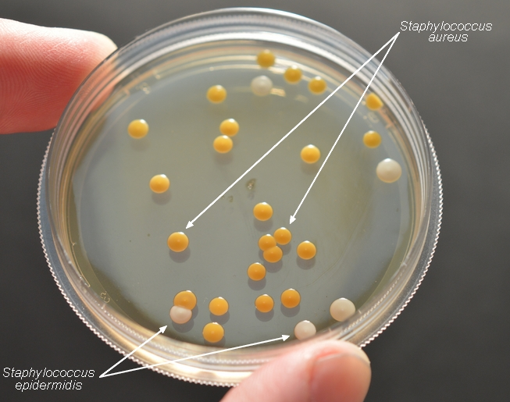Рис.2.1.
1
2
Рис.2.2.
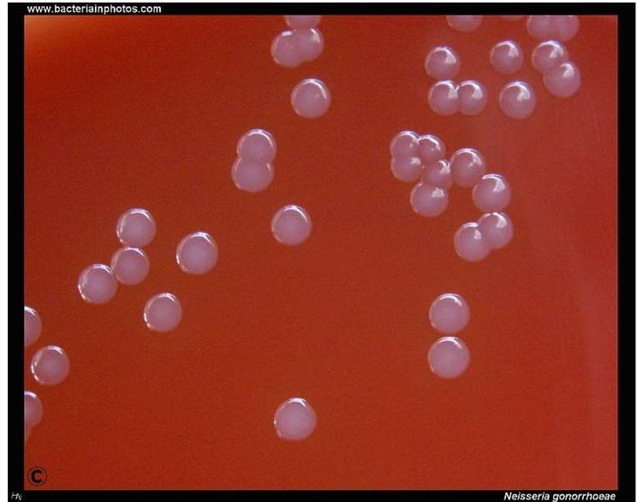Рис.2.3.
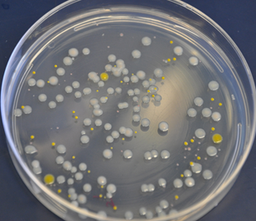Рис.2.4.

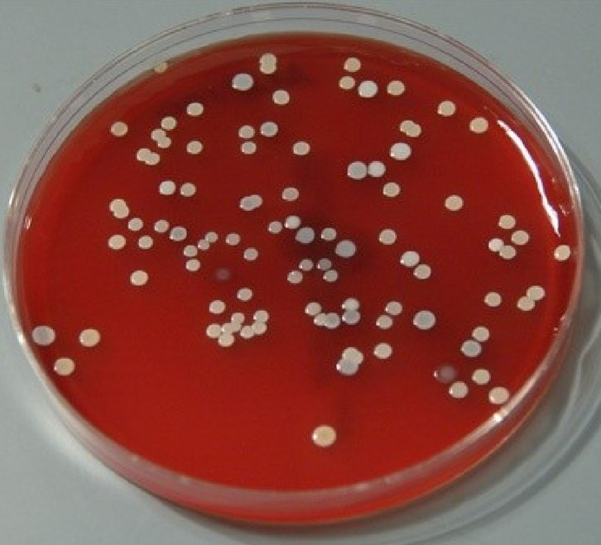Рис.2.5.
Задание 2.
Приготовьте презентацию на тему: «Приготовление дифференциально-диагностических сред»
Задание 3. Накопление чистой культуры.
Опишите этап по видео, сделайте скрин - шот, для подтверждения вашего описания.
1. Берем мясо-пептонный агар;
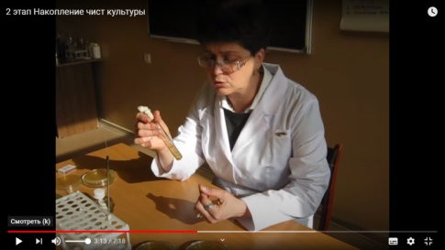Рис.2.6.
2. Зажигаем спиртовку;
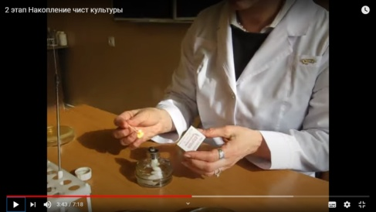Рис.2.7.
3. Выбираем подозрительную колонию для размножения;
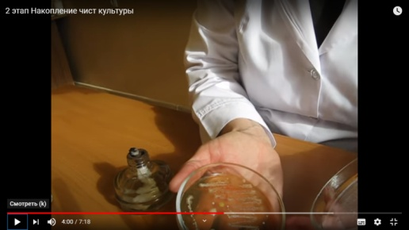Рис.2.8.
4. Стерилизуем петлю;
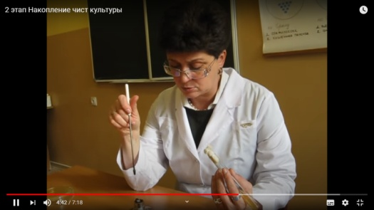Рис.2.9.
5. Открываем чашку Петри около спиртовки и остужаем петлю о край;
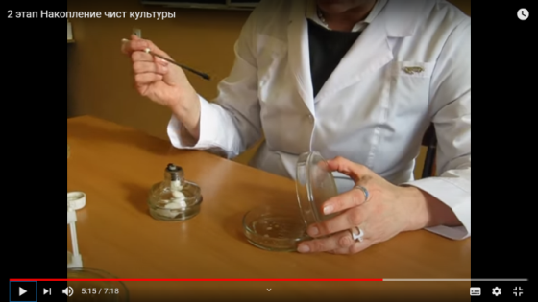Рис.2.10.
6. Аккуратным движением собираем петлей колонию не нарушая агар;
Рис.2.11.
7. Открываем пробирку, стерилизуем над спиртовкой;
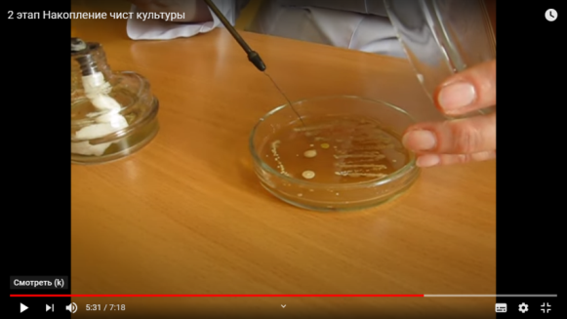Рис.2.12.
8. Штриховыми движениями снизу вверх производим посев;
Рис.2.13.
9. Стерилизуем и закрываем пробирку пробкой;
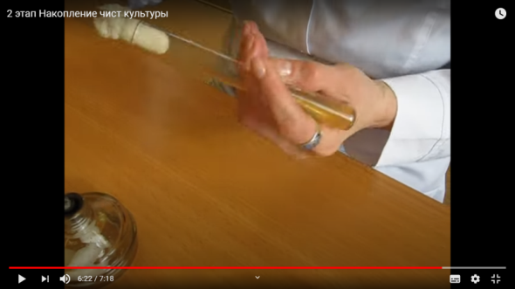Рис.2.14.
10. Петлю прожигаем;
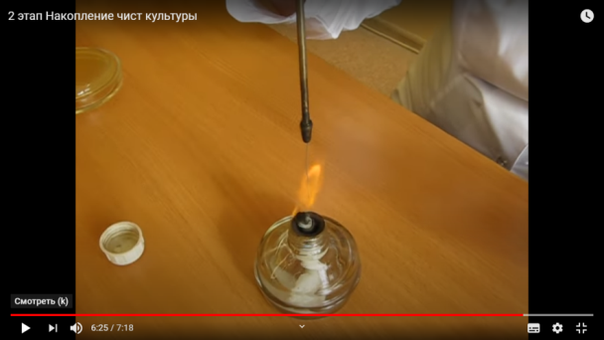Рис.2.15.
11. Пробирку помещаем в термостат на 18-24 часа.
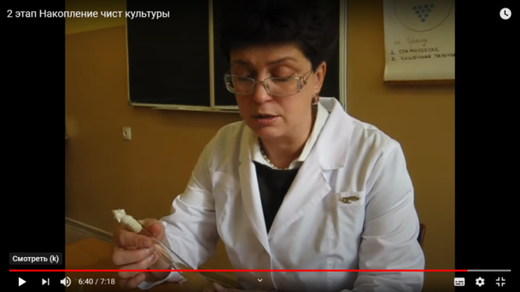Рис.2.15.

Описать колонии с использованием таблицы №1.
№ | Размер колонии | Поверхность | Края | Цвет
1 | Мелкий | Гладкая, выпуклая, с концентрическими кругами. | Размытые | Чёрный
2 | Крупный | Гладкая, выпуклая, с концентрическими кругами. | Ровные | Бледно-розовый
3 | Средние | Гладкая, выпуклая, с концентрическими кругами. | Ровные | Белый
4 | Средние | Гладкая, плоская, с концентрическими кругами. | Ровные | Белый

Заполнить таблицу №2.
№ | Название пигмента | Характеристика | Микроорганизмы вырабатывающие пигменты
1 | Пиоцианин | Феназиновыйпигмент, окрашивает питательную среду в сине-зелёный цвет, экстрагируется хлороформом.Растворим в воде. | Синегнойная палочка (Pseudomonasaeruginosa)
2 | Индигоидин | Органическое соединение группы азахинонов.Ярко-красный пигмент, растворимый в спирте. | Кишечная палочка (Escherichia coli)
3 | Продигиозин | Нерастворимый в воде синий пигмент. | Возбудитель диарейных заболеваний, менингита, артрита, сепсиса (Serratiamarcescens)

День 3.
Этап 3.
Задание 1. Просмотрите видео «Приготовление фиксированного мазка из жидкой среды и из агаровой культуры» Пропишите алгоритм и сделайте скин-шот для подтверждения этапов.

Приготовление фиксированного мазка культуры, выращенной на жидкой среде.
1. Зажигаем спиртовку;
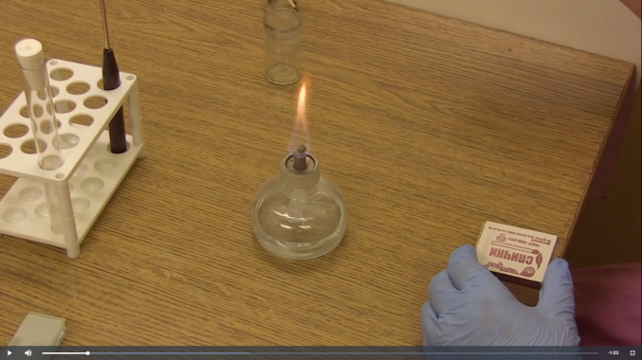Рис.3.1.
2. Прокаливаем петлю;
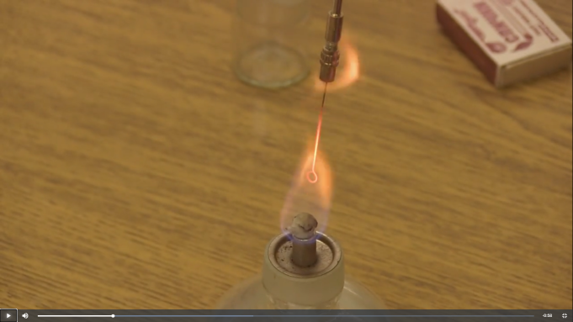Рис.3.2.
3. Открываем пробирку с исследуемым материалом над спиртовкой;
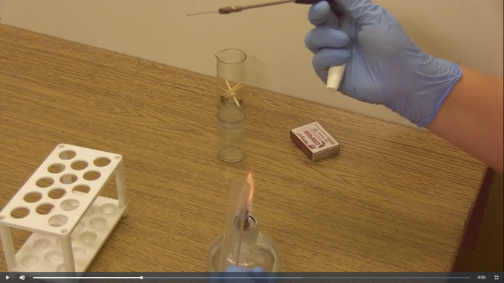Рис.3.3.
4. Набираем каплю исследуемой культуры и закрываем пробирку над огнем;
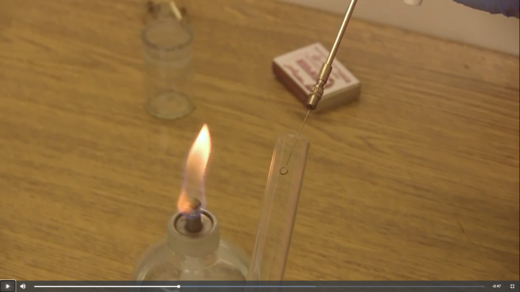Рис.3.4.
5. И каплю культуры наносим на предметное стекло;
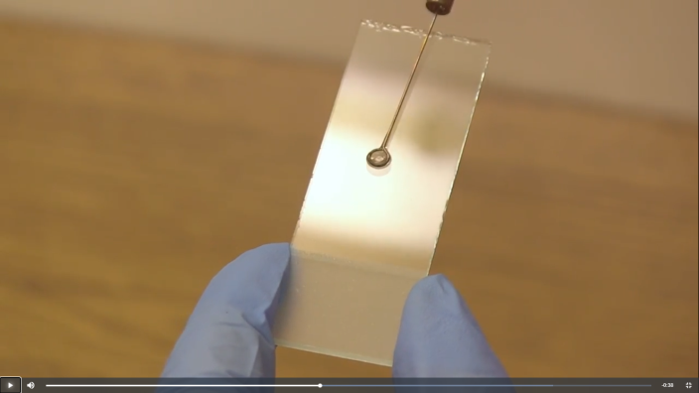Рис.3.5.
6. Прокаливаем петлю;
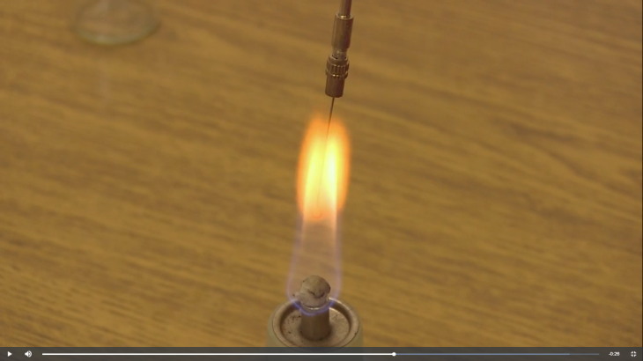Рис.3.6.
7. Высушиваем мазок;
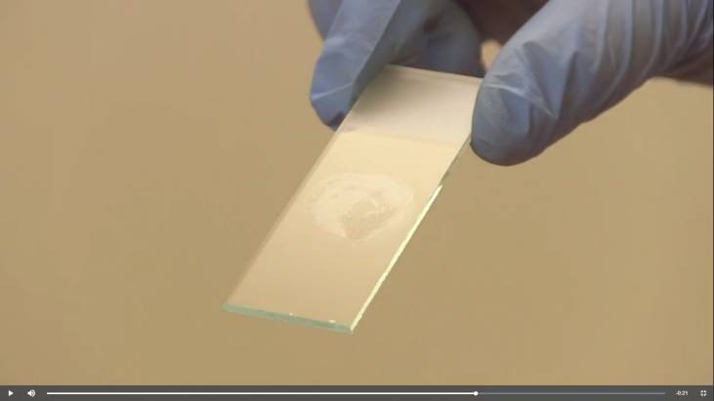Рис.3.7.
8. Фиксируем препарат над горелкой;
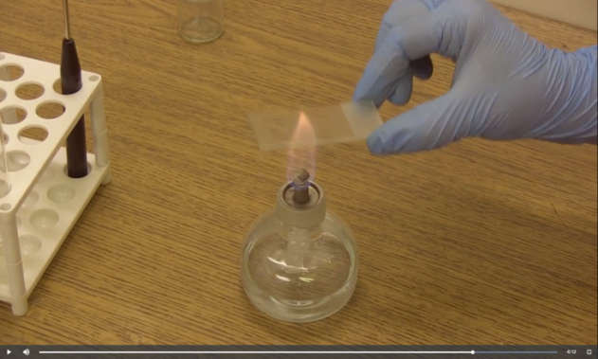Рис.3.8.
9. Прокаливаем петлю;
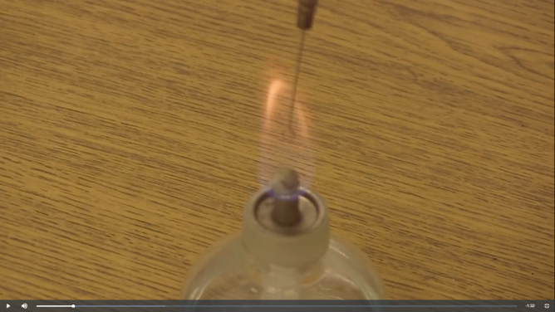Рис.3.9.
10. Над спиртовкой открываем пробирку с физ.раствором;
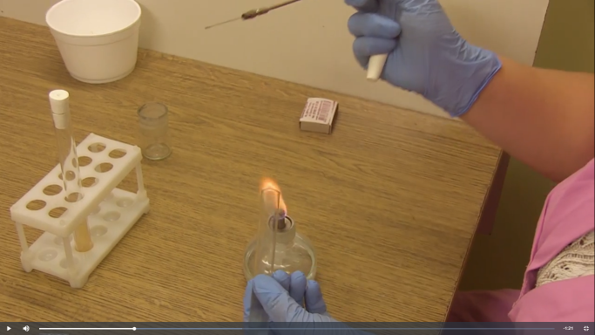Рис.3.10.

Приготовление фиксированного мазка из агаровой культуры.
- Набираем каплю физ.раствора;
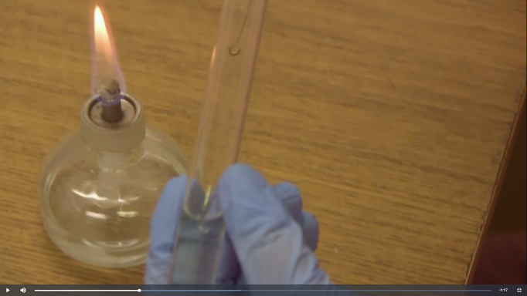Рис.3.11.
- Наносим на предметное стекло;
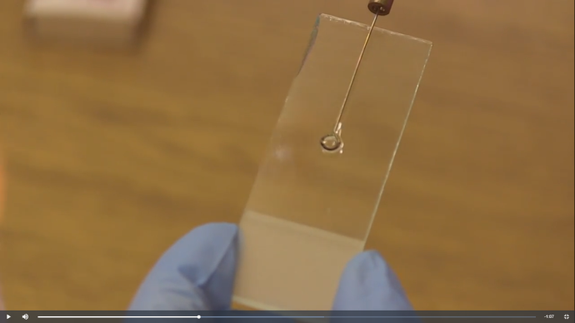Рис.3.12.
- Обжигаем петлю;
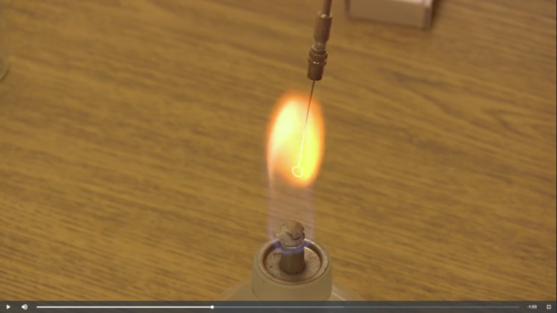Рис.3.13.
- Открываем пробирку с исследуемым над пламенем;
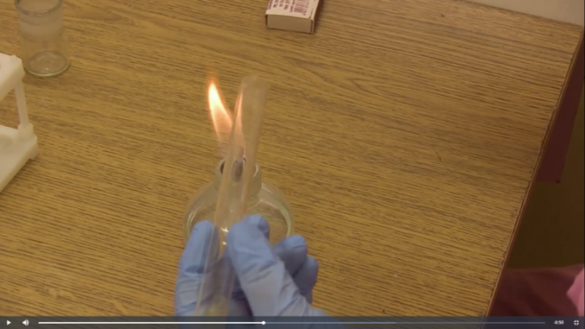Рис.3.14.
- Охлаждаем петлю о край агара и набираем культуру;
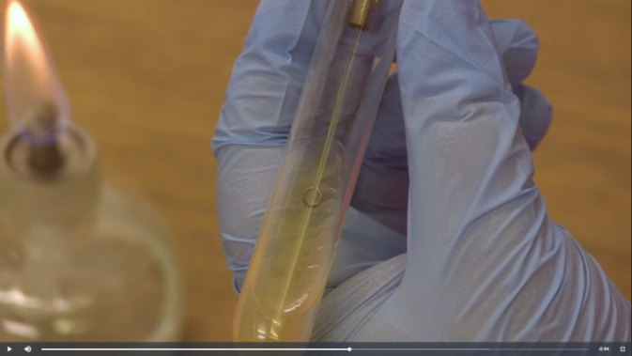Рис.3.15.
- Вносим культуру в каплю физ.раствора;
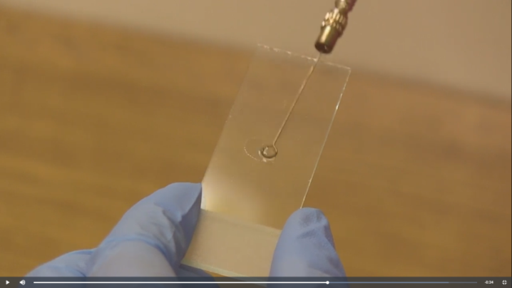Рис.3.16.
- Прокаливаем петлю;
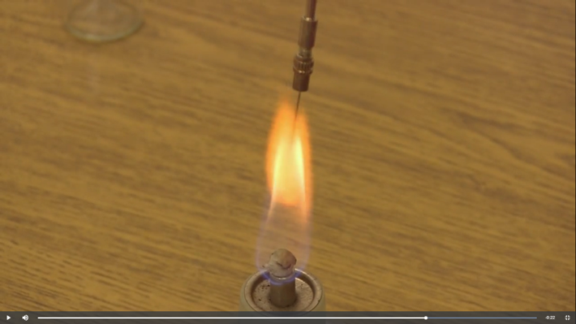Рис.3.17.
- Высушиваем и фиксируем препарат;
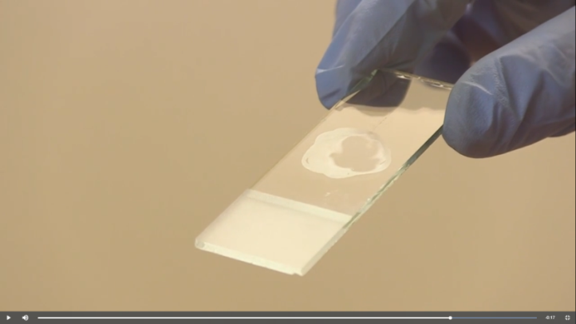Рис.3.18.
Задание 2. Просмотрите видео «Окраска по Граму». Пропишите алгоритм и сделайте скин-шот для подтверждения этапов.
Окраска по Граму.
- На мазок кладем кусок фильтровальной бумаги;
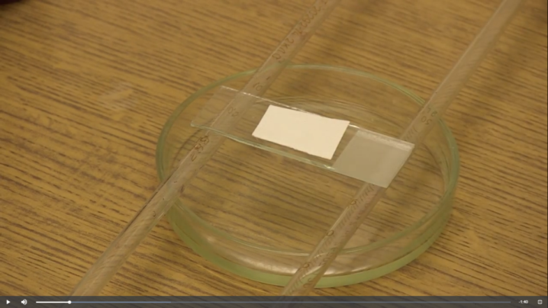Рис.3.19.
- Наносим 2-3 капли Гексан виолета и выдерживаем в течении 2 минут;
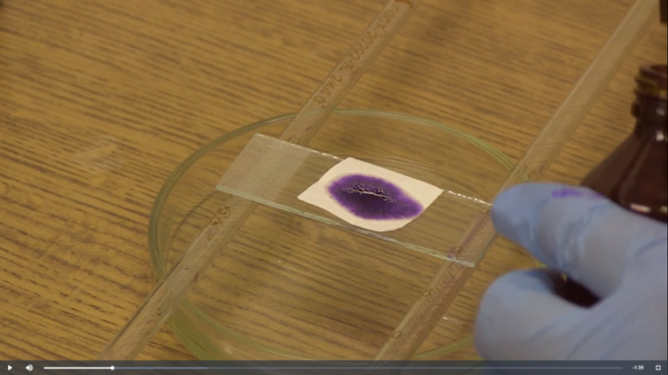Рис.3.20.
- Убираем фильтровальную бумагу;
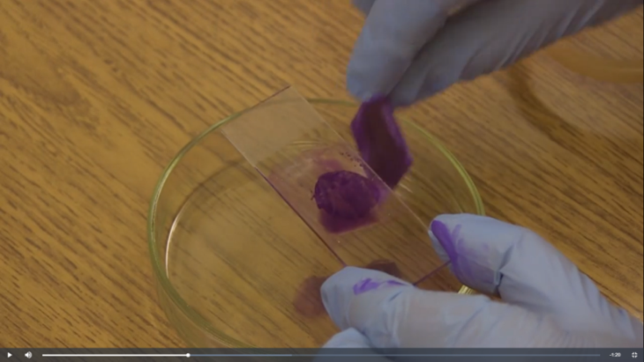Рис.3.21.
- Затем наносим раствор Люголя, выдерживаем минуту и сливаем;
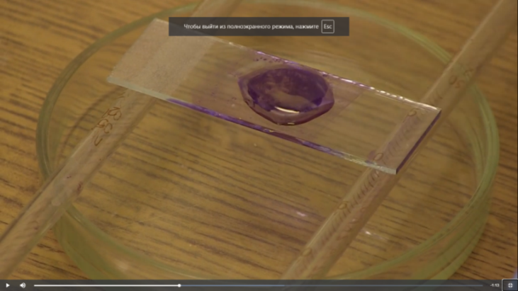Рис.3.22.
- Наносим 2-3 капли 96% спирта и распределяем его покачивающими движениями до отхождения фиолетовых струек;
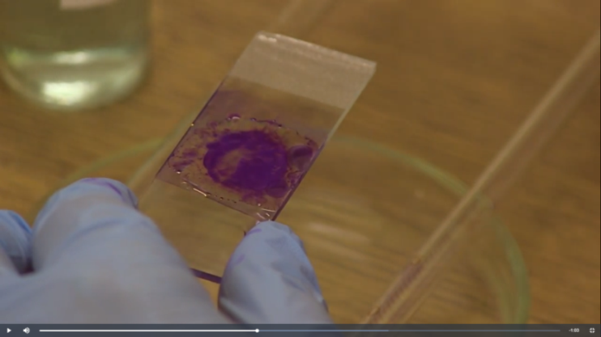Рис.3.23.

- Затем мазок промываем водой;
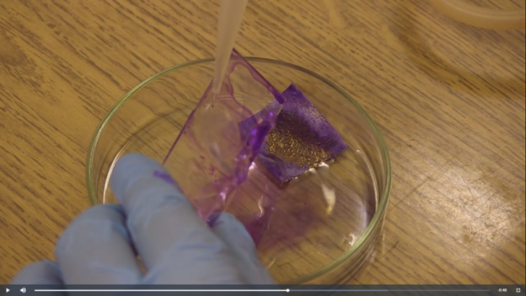Рис.3.24.
- Наносим раствор водного фуксина на 2 минуты;
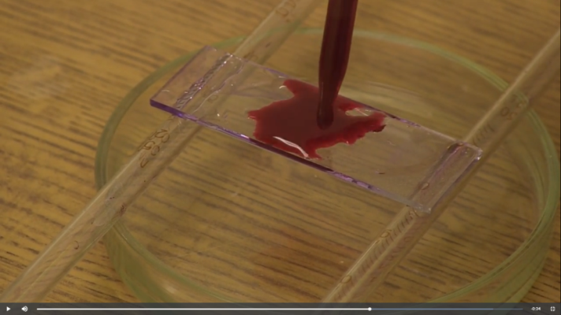Рис.3.25.
- Промываем водой;
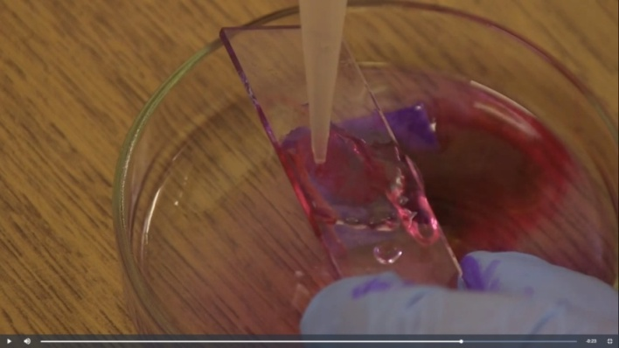Рис.3.26.
- Высушиваем фильтровальной бумагой;
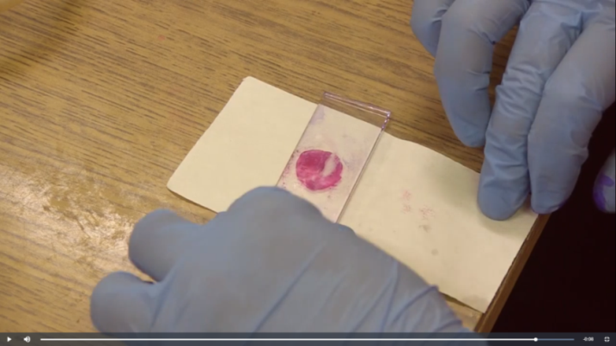Рис.3.27.

Задание 3. Просмотрите видео «Посевы на среды Клиглера и Гисса» Пропишите алгоритм и сделайте скин-шот для подтверждения этапов.

Посев на среды Гисса.
- Прожигаем бак петлю;
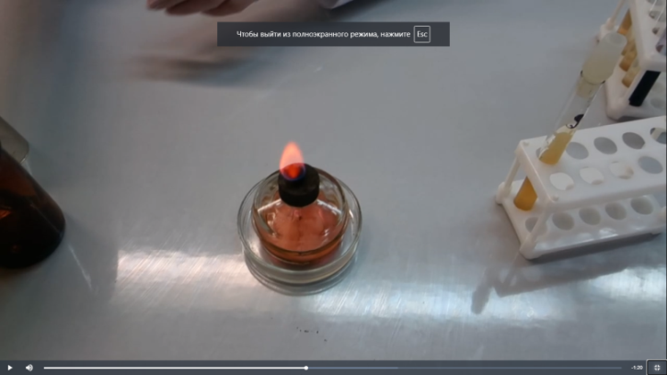Рис.3.28.
- В левую руку берём пробирку с ростом бактерий, открываем над пламенем спиртовки, фламбируем устье пробирки и пробку;
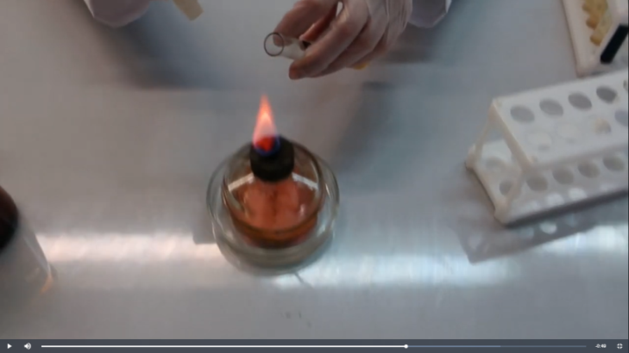Рис.3.29.
- Вводим петлю в пробирку, остужаем её и снимаем поверхностный рост;
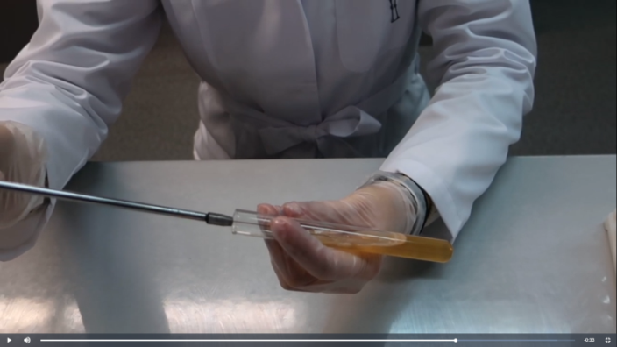Рис.3.30.
- Берём пробирку со средой Гисса (полужидкий агар с маннитом), открываем её, фламбируем устье пробирки и пробку;
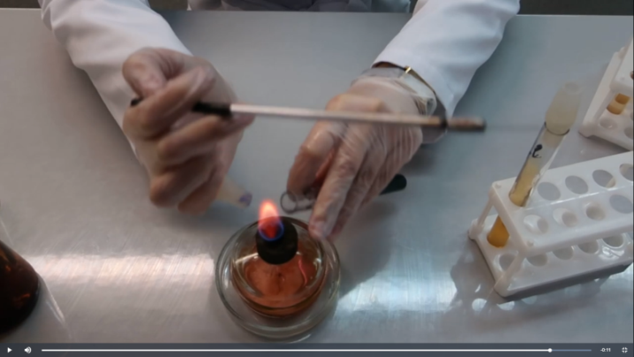Рис.3.31.
- Делаем посев уколом;
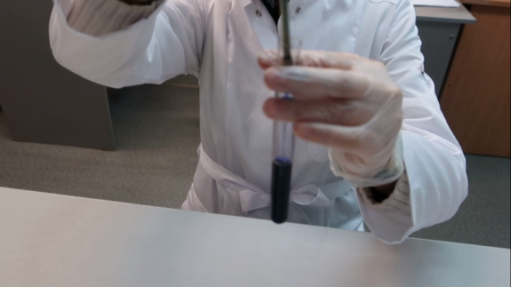Рис.3.32.
- Вынимаем петлю, фламбируем устье пробирки и пробку, закрываем пробирку;
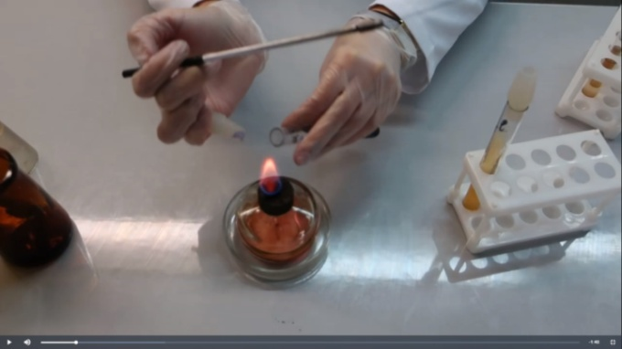Рис.3.33.
- Прожигаем бак.петлю сначала горизонтально, затем под углом;
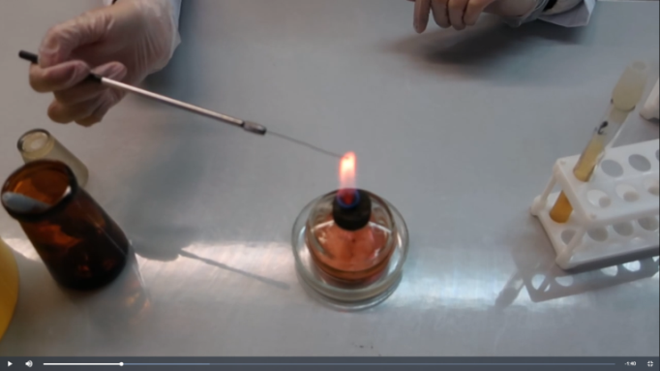Рис.3.34.
Агар Криглера.
1. Посев маркируем (шифр+дата+время);
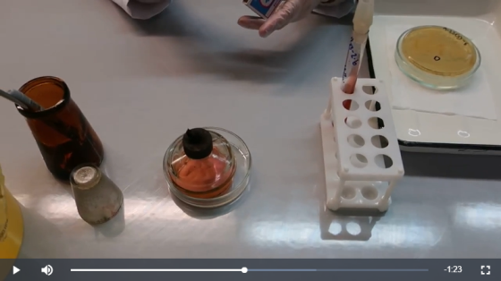Рис.3.35.
2. Через дно чашки Петри оцениваем характер роста, выбираем характерную изолированную колонию, маркируем;
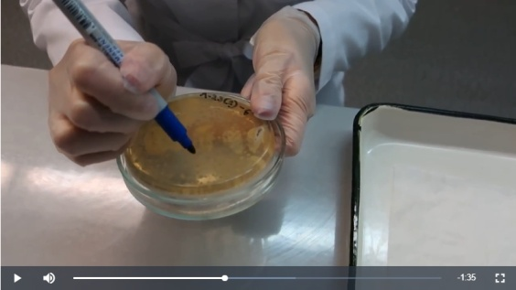Рис.3.36.
3. Зажигаем спиртовку;
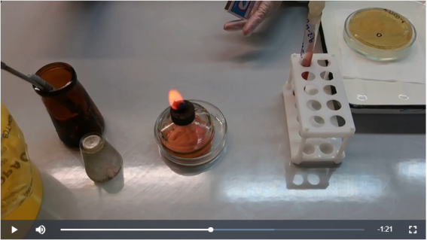Рис.3.37.
4. Прожигаем бак.петлю вертикально, затем горизонтально. Остужаем петлю на воздухе;
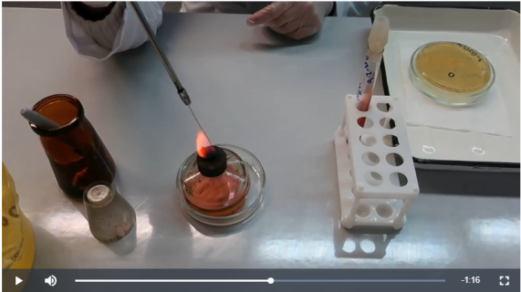Рис.3.38.
5. В левую руку берём дно чашки Петри, располагаем его в сторону горения спиртовки, откалываем кусочек выделенной колонии. Убираем дно на место;
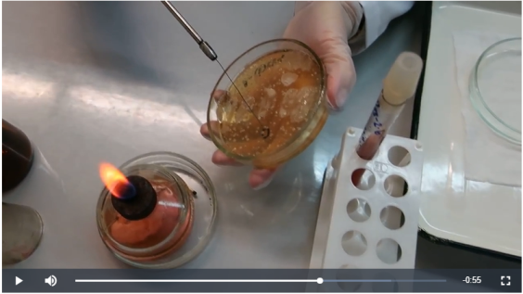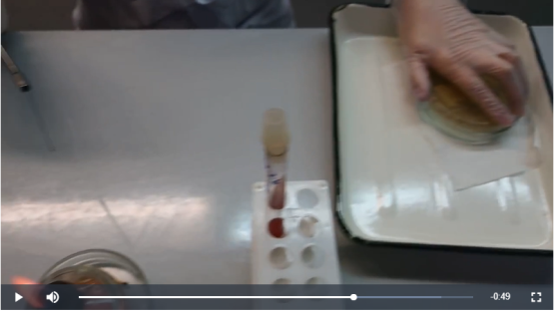Рис.3.39.
6. В левую руку берём пробирку с жидкой средой Клиглера, открываем её, фламбируем устье пробирки и пробку. Располагаем скос на большом пальце;
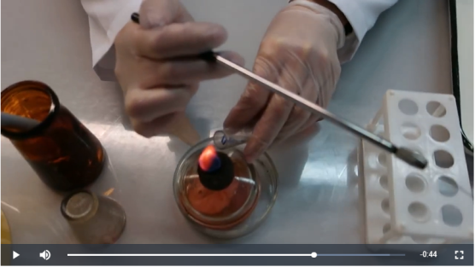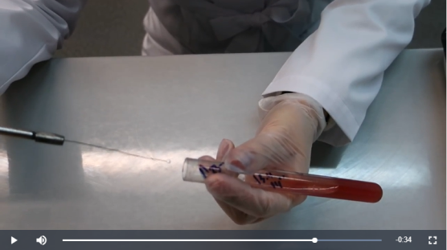Рис.3.40.
7. Вводим в пробирку петлю, смешиваем культуру с капелькой конденсата;
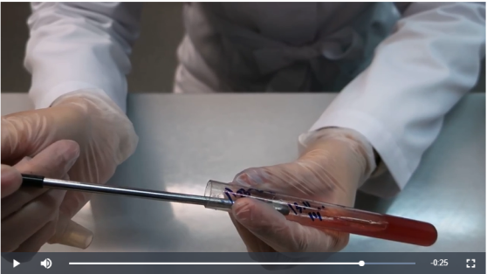Рис.3.41.
8. По скосу делаем посевную площадку: проводим прямую линию от основания скоса к вершине;
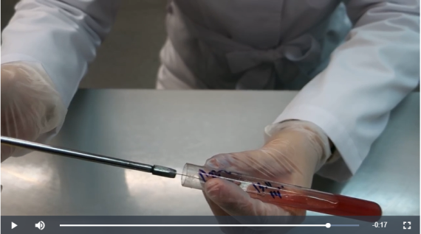Рис.3.42.
9. Делаем прокол (не до дна);
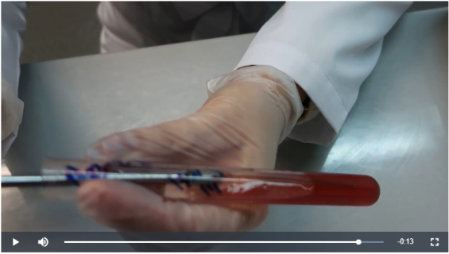Рис.3.43.
10. Вынимаем петлю из среды и рассеваем частыми штрихами газоном (схема);
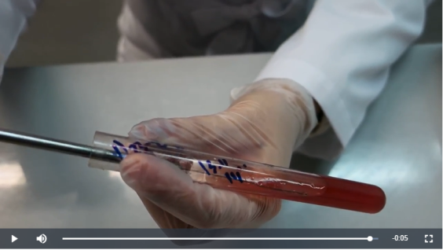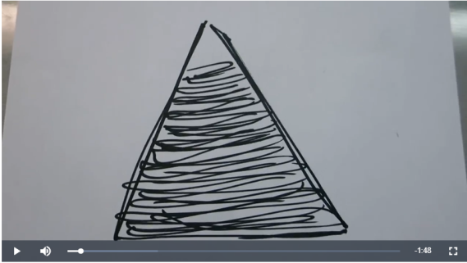Рис.3.44.
11. Вынимаем петлю из пробирки, фламбируем устье пробирки и пробку, закрываем пробирку;
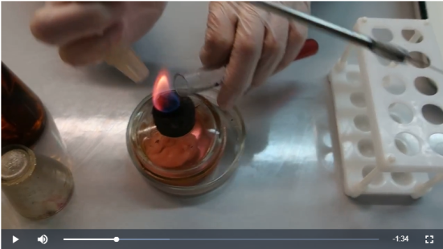Рис.3.45.
12. Прожигаем бак.петлю сначала горизонтально, затем вертикально;
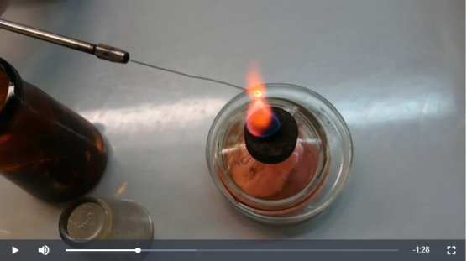Рис.3.46.
13. Закрываем спиртовку;
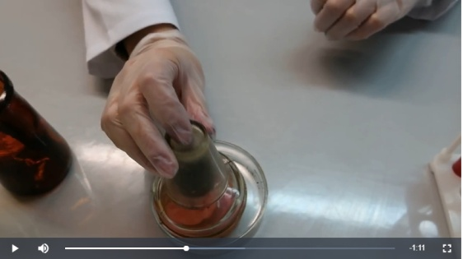Рис.3.47.
14. Посевы ставим в термостат;
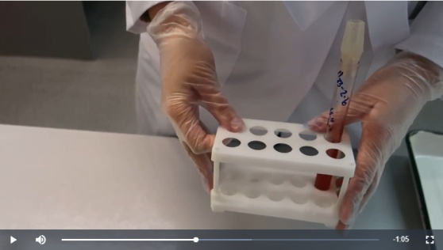Рис.3.48.
15. Если чашка с посевом больше не нужна, отправляем её в убивку;
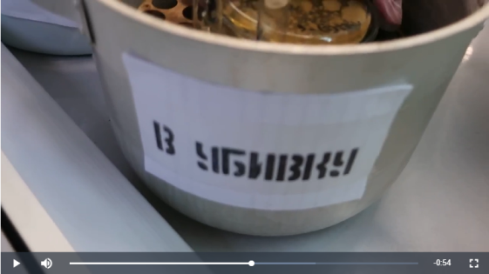Рис.3.49.
16. Вытираем поддон салфеткой с дез.раствором, отправляем на дезинфекцию;
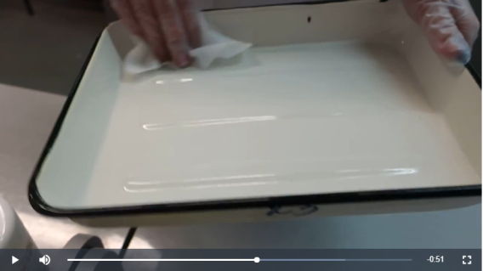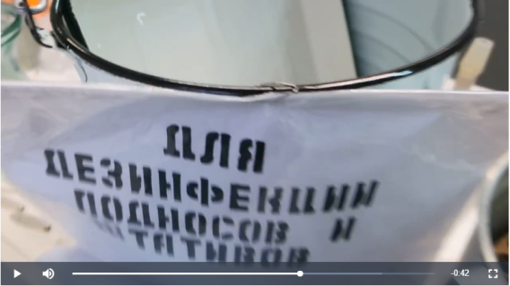Рис.3.50.
17. Салфетку убираем в отходы класса «Б»;
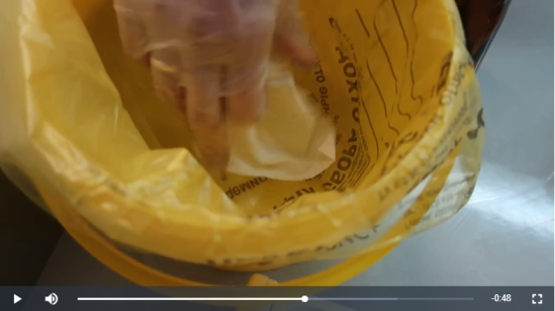Рис.3.51.
18. Поверхность рабочего стола вытираем ватным тампоном и дез.раствором;
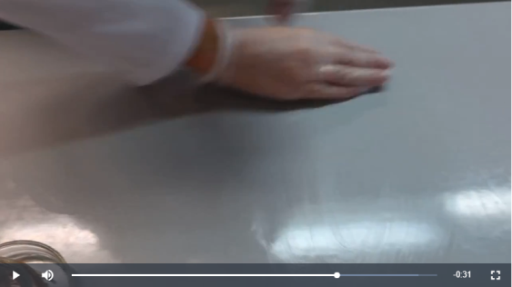Рис.3.52.
19. Ватный тампон выбрасываем в отходы класса «Б»;
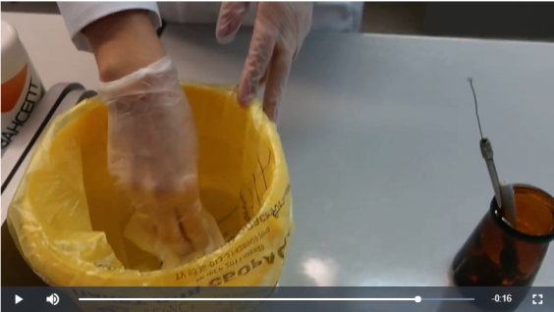Рис.3.53.
20. Правильно снимаем перчатки, выбрасываем их в отходы класса «Б».
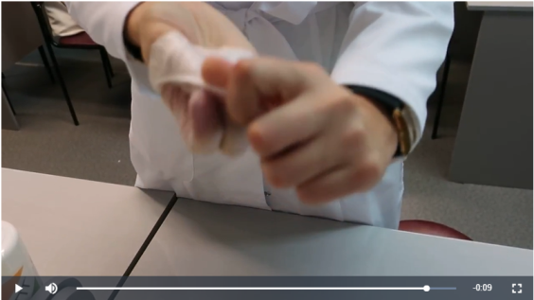Рис.3.54.
Решите ситуационные задачи:
- Рассчитать количество сухого порошка и дистиллированной воды, необходимое для приготовления 250 мл МПА.
Если для приготовления 1 литра МПА требуется 30 г сухого порошка.
- Рассчитать количество сухого порошка и дистиллированной воды, необходимое для приготовления 300 мл среды Эндо.
Если для приготовления 1 литра среды Эндо требуется 65 г сухого порошка.
- Рассчитать количество сухого порошка и дистиллированной воды, необходимое для приготовления 250 мл МПБ.
Если для приготовления 1 литра МПБ требуется 35 г сухого порошка.
Ответ:
- Сухой порошок = 7, 5г
Дистиллированная вода = 250мл
- Сухой порошок = 19,5г
Дистиллированная вода = 300мл
- Сухой порошок = 8,75 г
Дистиллированная вода =250 мл

День 4.
Опишите биохимическую активность микроорганизмов (или ее отсутствие) по предложенным рядам.
- Посев произведен на двухсахарный агар.
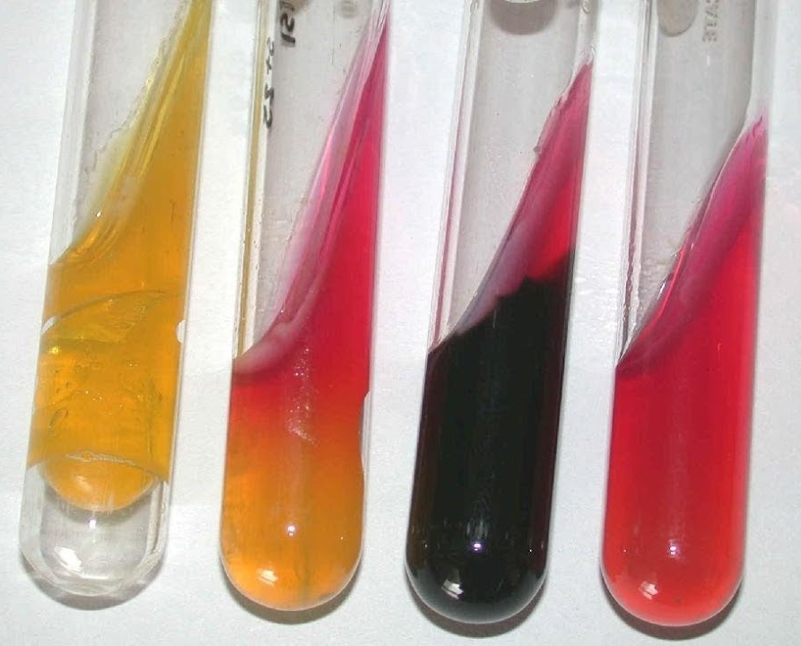
А Б В Г контроль
- Укажите, расщепляется или нет углевод, название углевода, до каких продуктов ферментировал углевод.
Ответ: в пробирке А ферментировали все углеводы: глюкоза и лактоза, а также произошло выделение газа.
В пробирке Б ферментировала только глюкоза, а лактоза на скосе осталась прежней. Так же, если присмотреться, то можно увидеть пузырьки газа.
В пробирке В можно увидеть черноту, что говорит об образовании сероводорода, но скос агара не поменял цвет, что говорит о том, что лактоза не ферментировала.
В пробирке Г цвет среды почти не изменился, что говорит о том, что ни один углевод не подвергся ферментированию.
- Почему среда поменяла цвет?
Ответ: среда меняет свой цвет из - за расщепления углеводов.
- Сделайте вывод, в каких пробирках культура микроорганизма биохимически активна, а в каких – не активна.
А – активна;
Б – лактоза негативная;
В – активная;
Г – не активная.
- Посев произведен на цитратный агар Симмонса.
К – контроль
А Б К
- Почему среда поменяла цвет?
Ответ: микроорганизмы в ходе размножения на среде продуцируют щелочные продукты, которые способствуют изменению цвета индикатора с зеленого на синий.
- Какой индикатор входит в состав среды?
Ответ: бромтимоловый синий.
- Сделайте вывод, в каких пробирках культура микроорганизма биохимически активна, а в каких – не активна.
А – активна;
Б – не активна.
- Посев произведен на ацетатный агар.
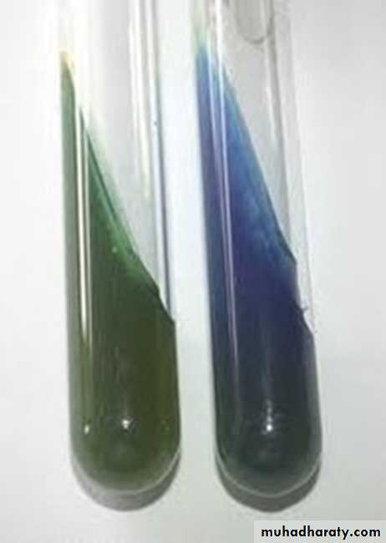
А Б контроль
- Почему среда поменяла цвет?
Ответ: E. coli, вырастают за 24-48 часов, и ацетат превращается в щелочные метаболиты, в присутствии которых индикатор pH меняет цвет с зеленого на синий.
- Сделайте вывод, в каких пробирках культура микроорганизма биохимически активна, а в каких – не активна.
А – не активна;
Б – активна.
- Гемолитическая активность.
- Назовите тип гемолиза.
- Почему данный тип гемолиза возникает?
- Какая среда используется для определения гемолитической активности?
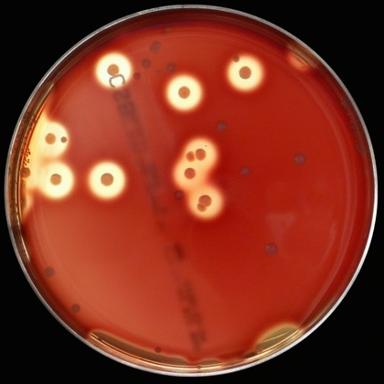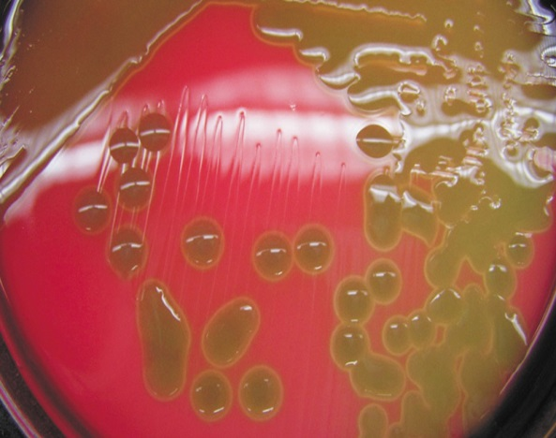
А Б
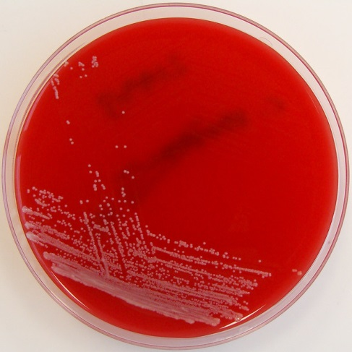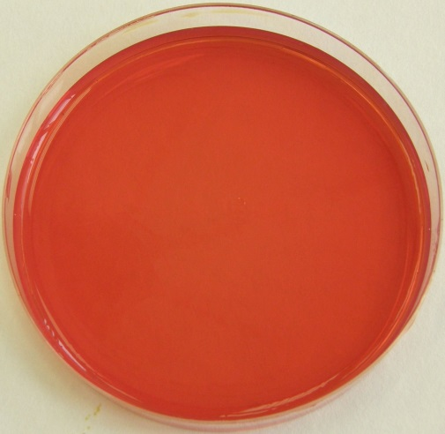
В контроль

А – бета-гемолиз. Полный лизис эритроцитов, при котором в зоне роста микроорганизма питательная среда обесцвечивается. Такой тип гемолиза характерен для стафилококков, бета-гемолизирующих стрептококков, листерий, клостридий и некоторых других микроорганизмов.
Б – альфа-гемолиз. Происходит частичное разрушение эритроцитов с сохранением клеточной стромы, в ходе этого типа гемолиза гемоглобин превращается в метгемоглобин, за счёт чего питательная среда в зоне роста бактерий приобретает зеленоватый оттенок. Наиболее часто α-гемолиз вызывают зеленящие стрептококки.
В – гамма-гемолиз. Отсутствие гемолиза, цвет кровяного агара в зоне роста микроорганизма остаётся неизменным.

День 5.

Задача № 1
К какому классу отходов относиться материал.
Задания:
- Отходы от пациентов с аноэробной инфекцией.
Ответ: отходы класса Б.
- Паталогоанатомиеческие отходы.
Ответ: отходы класса Б.
- Строительный мусор.
Ответ: отходы класса А.
- Отходы фтизиотрических больниц.
Ответ: отходы класса В.

Задача № 2
Укажите возможные виды стерилизации объекта.
Задания:
1. Приборы, имеющие резиновые части.
Ответ: кипячением в 2% растворе гидрокарбоната натрия, текучим паром в течение 30 минут, в автоклаве, t=120 градусов.
2. Бактериальные (платиновые) петли.
Ответ: прокаливание (фломбирование) в пламени спиртовки или горелки.
3. Чашки Петри, пипетки, пробирки.
Ответ: сухим жаром при температуре 180°С и 160°С соответственно 1 ч и 150 минут или в автоклаве при давлении 1,5 атм. в течение 60 минут, для уничтожения споровой микрофлоры – 90 минут при 2 атм.
4. Физиологический раствор.
Ответ: розлив предварительно стерилизованного раствора в ампулы, нагрев раствора до 100 С, выдержку в течение 20-30 мин, охлаждение и запаивание ампул.
5. Хирургический инструмент.
Ответ: предстерилизация: мытье инструментария в моющем средстве, стерилизация: сухожаровой шкаф, автоклавирование, кипячение, газовые стерилизаторы.
Задача № 3
Укажите возможный способ стерилизации для каждого вида материала.
Задания:
1. Медицинские халаты.
Ответ: в автоклаве на протяжении 40 минут при давлении 2 атм. и температуре 132,9°С.
2. Среды, содержащие углеводы, мочевину.
Ответ: в автоклаве при 0,5 атм. 10 – 15 минут или дробно текучим паром.
3. Среды, содержащие сыворотку крови, витамины.
Ответ: в автоклаве при 0,5 атм. 10 – 15 минут или фильтрованием.
4. Питательные среды с посевами патогенных микроорганизмов.
Ответ: автоклавирование, текучим паром.
5. Простые питательные среды.
Ответ: автоклавирование.

Задача № 4
Приготовлены питательные среды, содержащие компоненты, не выдерживающие температуру выше 100°С.
Задания:
1. Выберите способ стерилизации этих сред.
Ответ: тиндализация.
2. Обоснуйте свой выбор.
Ответ: стерилизация этим способом проходит в несколько этапов. Этим способом можно убить м/о, не выдерживающие температуры выше 100°С, и выявить другие м/о для дальнейшей стерилизации.
3. Назовите аппарат и режим работы для стерилизации этих питательных сред.
Ответ: водяная баня с терморегуляторами при температуре 60-65 °С в течение 1 часа 5-6 дней подряд; в промежутках между прогреваниями обрабатываемый материал выдерживают при температуре 37°С для прорастания спор в вегетативные формы, которые погибают при последующих прогреваниях.
4. Можно ли достичь полной стерилизации выбранным способом? Если да, то за счет чего это происходит?
Ответ: можно, т.к. полная стерилизация проходит за счет изменения температуры.
5. Укажите, как проводится контроль стерильности питательных сред.
Ответ: Для контроля стерильности питательные среды после приготовления и стерилизации помещают в термостат при температуре (37 + 1)0С на 48 часов.
Сахарный бульон Хоттингера и среду Сабуро контролируют полностью (всю приготовленную серию пробирок или колб).
Тиогликолевую среду выдерживать при температуре (37 + 1)0С до использования не допускается, поэтому от каждой серии отбирают 1% от общего числа пробирок или колб и выдерживают их в термостате при температуре 37 + 10С в течение 48ч. Для контроля стерильности эту часть сред не используют.

